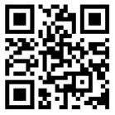
M1 – Einstieg: Bibelzitate zuordnen––(URL: http://t1p.de/zhh2)
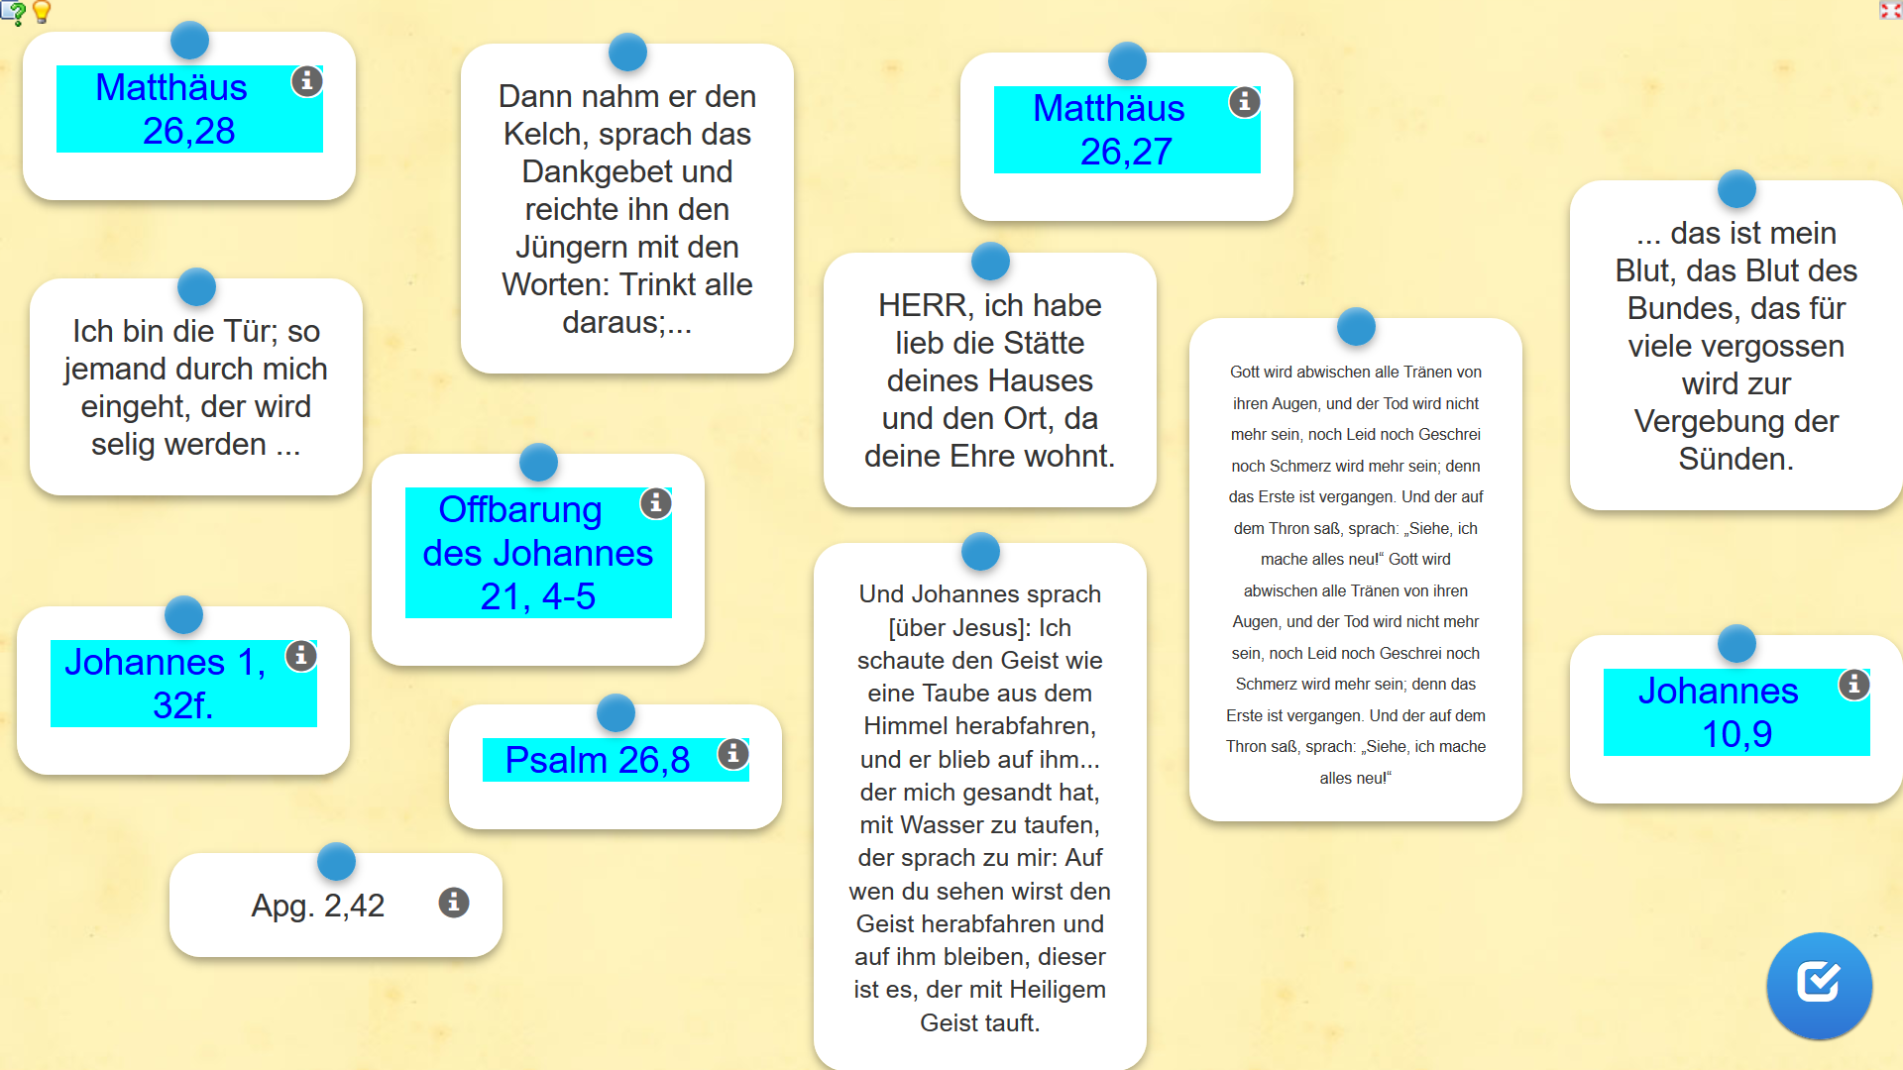
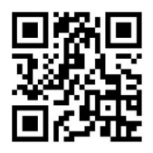
M2 – Ergebnissicherung: Zuordnung Bibelzitat - Kirchenaspekt
Zugang zur Kirche über diesen Kurzlink: http://t1p.de/ta8e oder den QR-Code

